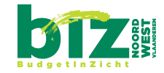
Juli 2017

Uitnodiging ledenvergadering 2017

Beste partners,

Naar analogie van de vorige jaren nodigen we jullie vriendelijk uit voor de jaarlijkse ledenvergadering van het regionaal samenwerkingsverband BudgetInzicht. Deze gaat door op dinsdag 17 oktober, in Ruddershove 8 te Brugge (CAW gebouw).
Ter voorbereiding vragen wij elke partner (ook als je niet aanwezig kan zijn) even de tijd te willen nemen om het elektronische evaluatieformulier in te vullen. Dit formulier is via deze link te vinden.
Jullie reacties zijn cruciaal voor de werking van BIZ, waarvoor alvast onze oprechte dank.
Wij hopen jullie talrijk te mogen verwelkomen.
Gelieve je af- of aanwezigheid te bevestigen via info@budgetinzicht-noordwestvlaanderen.be en dit uiterlijk op maandag 9 oktober.
Hieronder vind je het volledige programma.

Vriendelijke groeten
Joke en Jens

Programma

Timing:
- 8u30 tot 9u00: Onthaal;
- 9u00 tot 09u45: Terugkoppeling tussentijdse evaluatie jaarplan 2016 – 2017;
- 09u45 tot 10u45: Vooruitblik naar 2018;
- Pauze
- 11u00 tot 12u00: Rondleiding en kennismaking nieuwbouw CAW Noord-West-Vlaanderen, aansluitend receptie met netwerkmoment, ter ere van het vijfjarige bestaan van BudgetInZicht Noord-West-Vlaanderen;
- 12u00 tot 13u00: Lunch*

*Graag door te geven bij de inschrijving of je wel/niet deelneemt aan de lunch + indien een vegetarische lunch gewenst is.

Locatie:
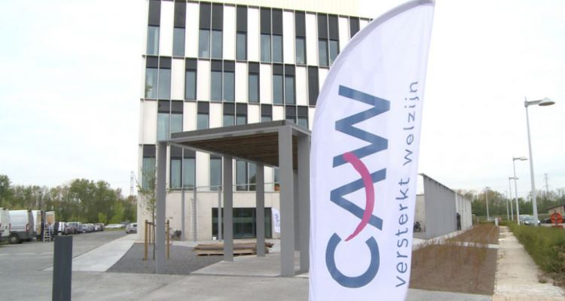
Ruddershove 8 te Brugge (tussen AZ Sint-Jan en OCMW Brugge).
Er kan makkelijk en kosteloos geparkeerd worden op de parking van het CAW. De slagboom gaat automatisch open bij het oprijden. Er dient aan het onthaal een ticket gevraagd te worden om de parking nadien te kunnen afrijden.

